МАОУ ДО ДДТ «У Белого озера»
филиал «Лира»

Сценарий виртуальной экскурсии

Тема: История России в региональной истории.
39-й Томский пехотный полк

Подготовила: культорганизатор Ботьева Ольга Владиленовна

2021 – 2022 учебный год
г. Томск

ПРЕАМБУЛА
В этой экскурсии мы совершим путешествие в историю, чтобы понять, что мы не одиноки в современном мире и являемся хранителями тех ценностей, которые «не съест ржавчина и моль», и которые мы обязаны передать другим поколениям.
Хочется отметить, что в Томскую губернию в разное время входили Новосибирская, Кемеровская, Семипалатинская области, Алтайский край, республика Алтай. Таким образом, история Томска – это история целого региона, и в этой истории отражается как в зеркале история России.
Речь пойдет о 39-ом пехотном полке, который был сформирован во время царствования императора Павла I и участвовал во многих войнах. Памятники полку находятся в г. Томске в Лагерном саду и в сквере около речпорта.
На площади Ленина была восстановлена часовня павших в войне с Наполеоном воинов.
В сценарии использованы интернет ресурсы, а также личные фотографии автора.
Несмотря на все тяготы войн, полк следовал суворовскому принципу: «Сам погибай, а товарища выручай». Другими словами, несмотря на неоднозначность политической подоплеки военных акций, военные 39-пехотного полка прилагали все усилия, чтобы в нечеловеческих ситуациях оставаться Людьми.
Интересна песенная культура полка. Так для полка была создана офицером этого полка своя строевая песня. Генерал-лейтенантом
П.М. Кардиналковским была написана «Солдатская песня 39-го пехотного Томского полка», под которую томцы ушли на фронты I мировой войны.
На войну полк уходил через весь город, через соборную площадь, на которой все снимали шапки и проходила православная служба, так томцы прощались с Томском. Теперь по Соборной площади проходит Бессмертный полк, который зародился также в Томске.
Память о Томском пехотном полке отражена в песне Олега Газманова, которую вы можете найти в интернете. Олег Газманов спел также и песню про Бессмертный полк.
Фотоальбом можно найти по ссылке: История Томского 39 полка в фотографиях и видео » uCrazy.ru - Источник Хорошего Настроения
Пройдя по этой же ссылке вы также можете ознакомиться с видео из краеведческого музея, которые также посвящены 39-ому Томскому пехотному полку.
В краеведческом музее создана экспозиция, посвященная 39-ому Томскому пехотному полку. Все обмундирование солдаты шили сами.
Чтобы услышать голоса из прошлого можете послушать солдатские народные песни: «Соловей, соловей, пташечка» и «Солдатушки, бравы ребятушки».
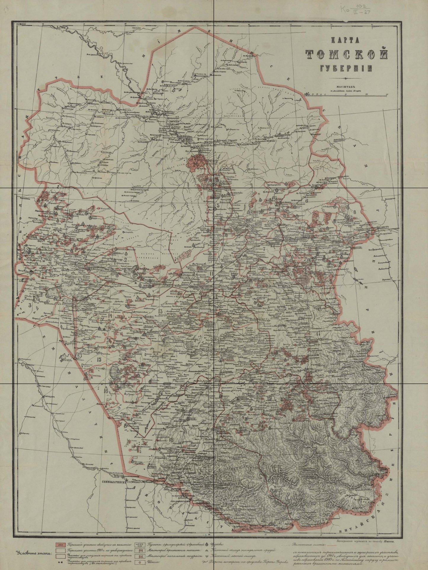
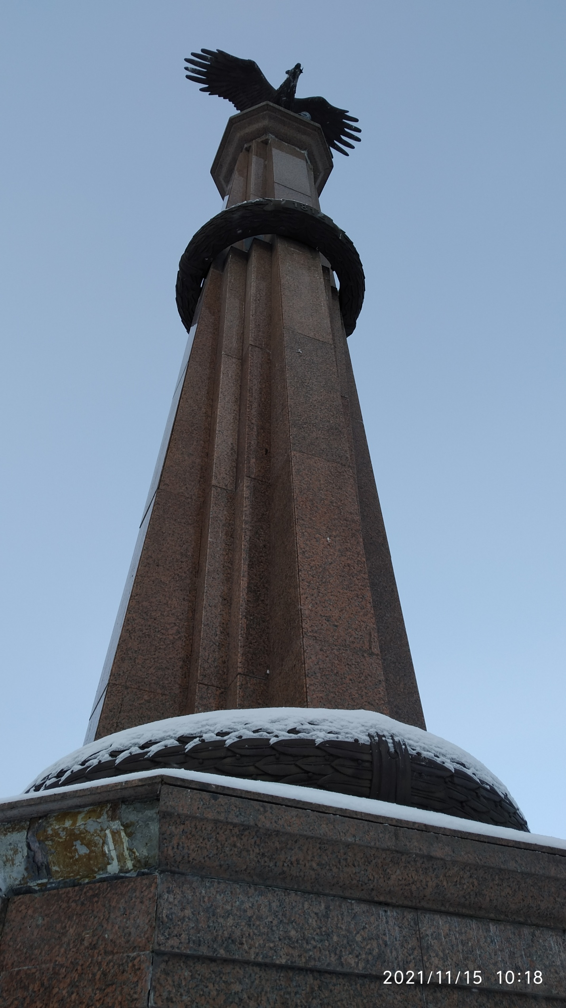
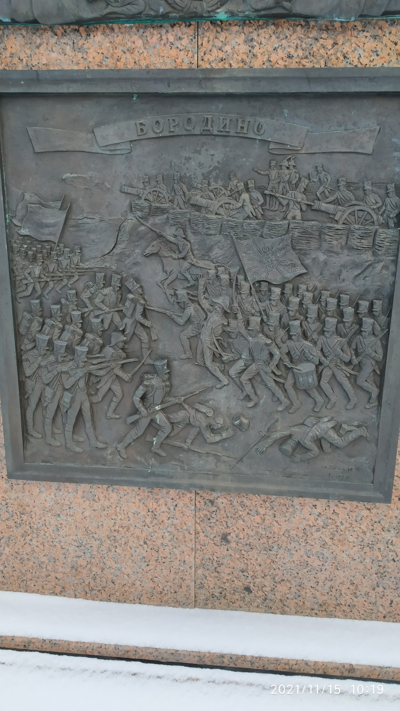
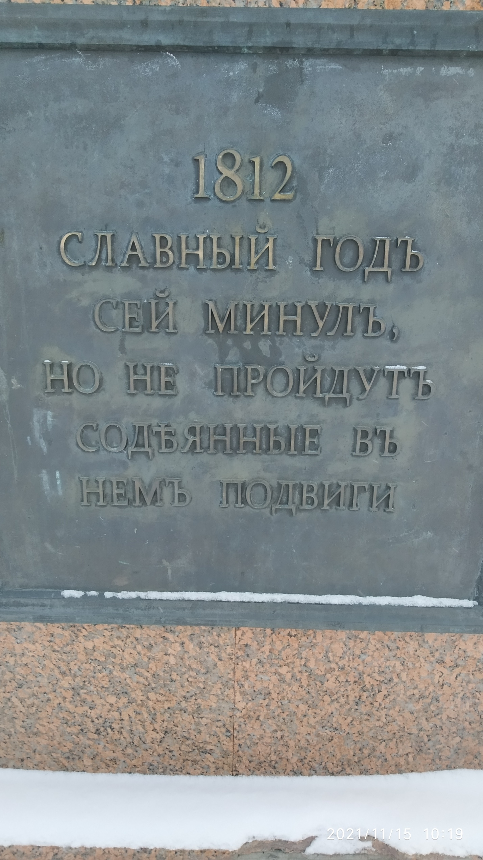
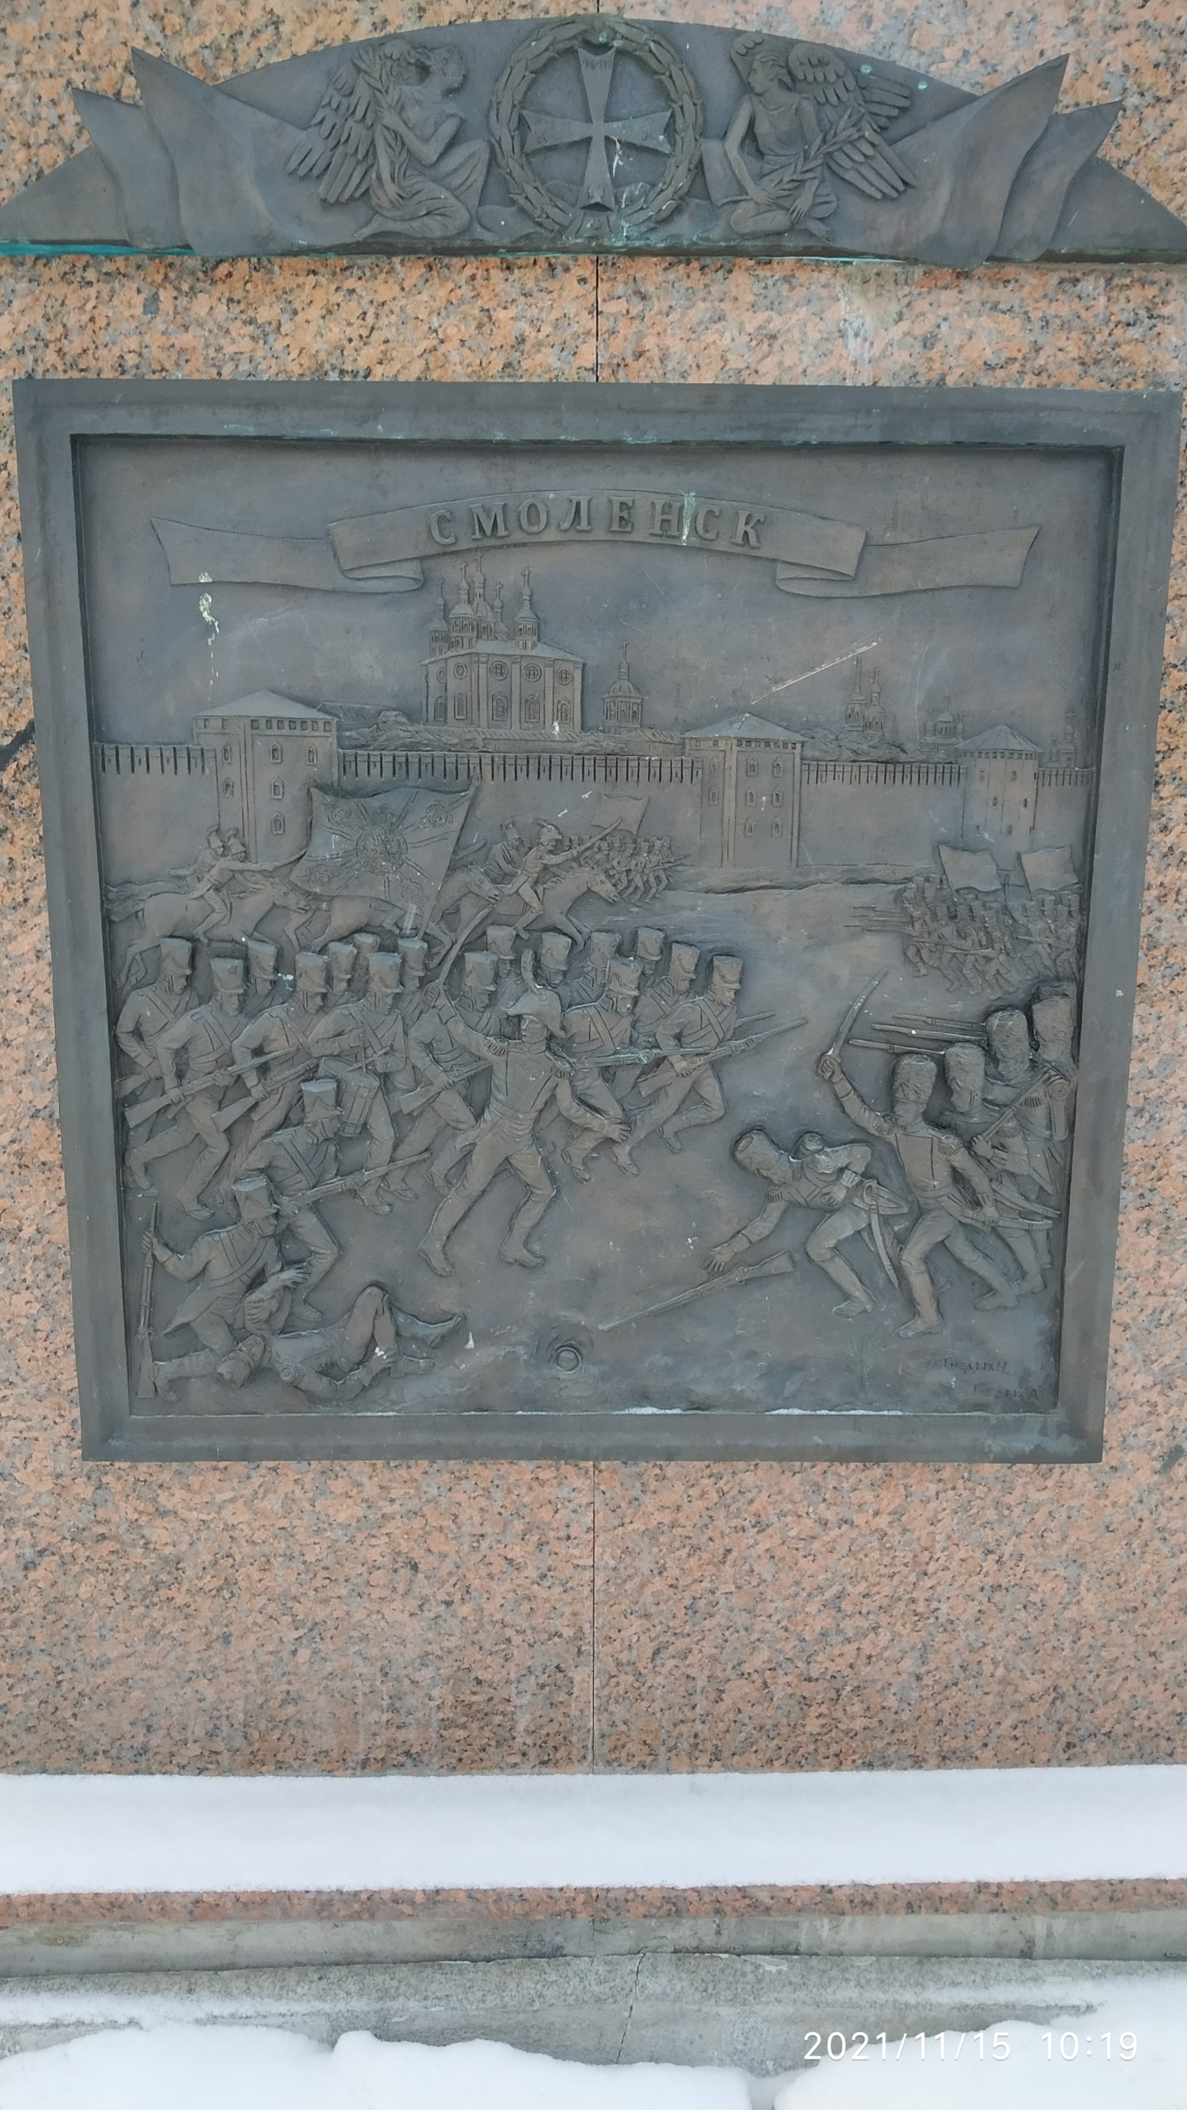
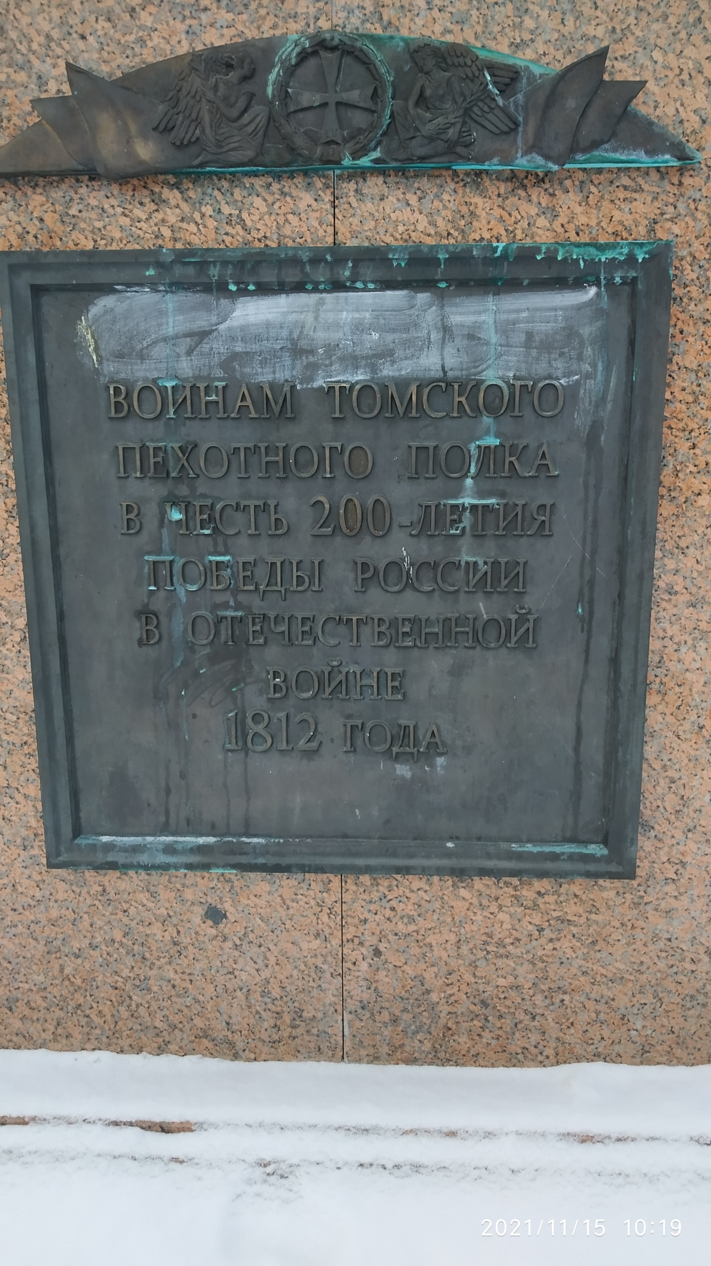
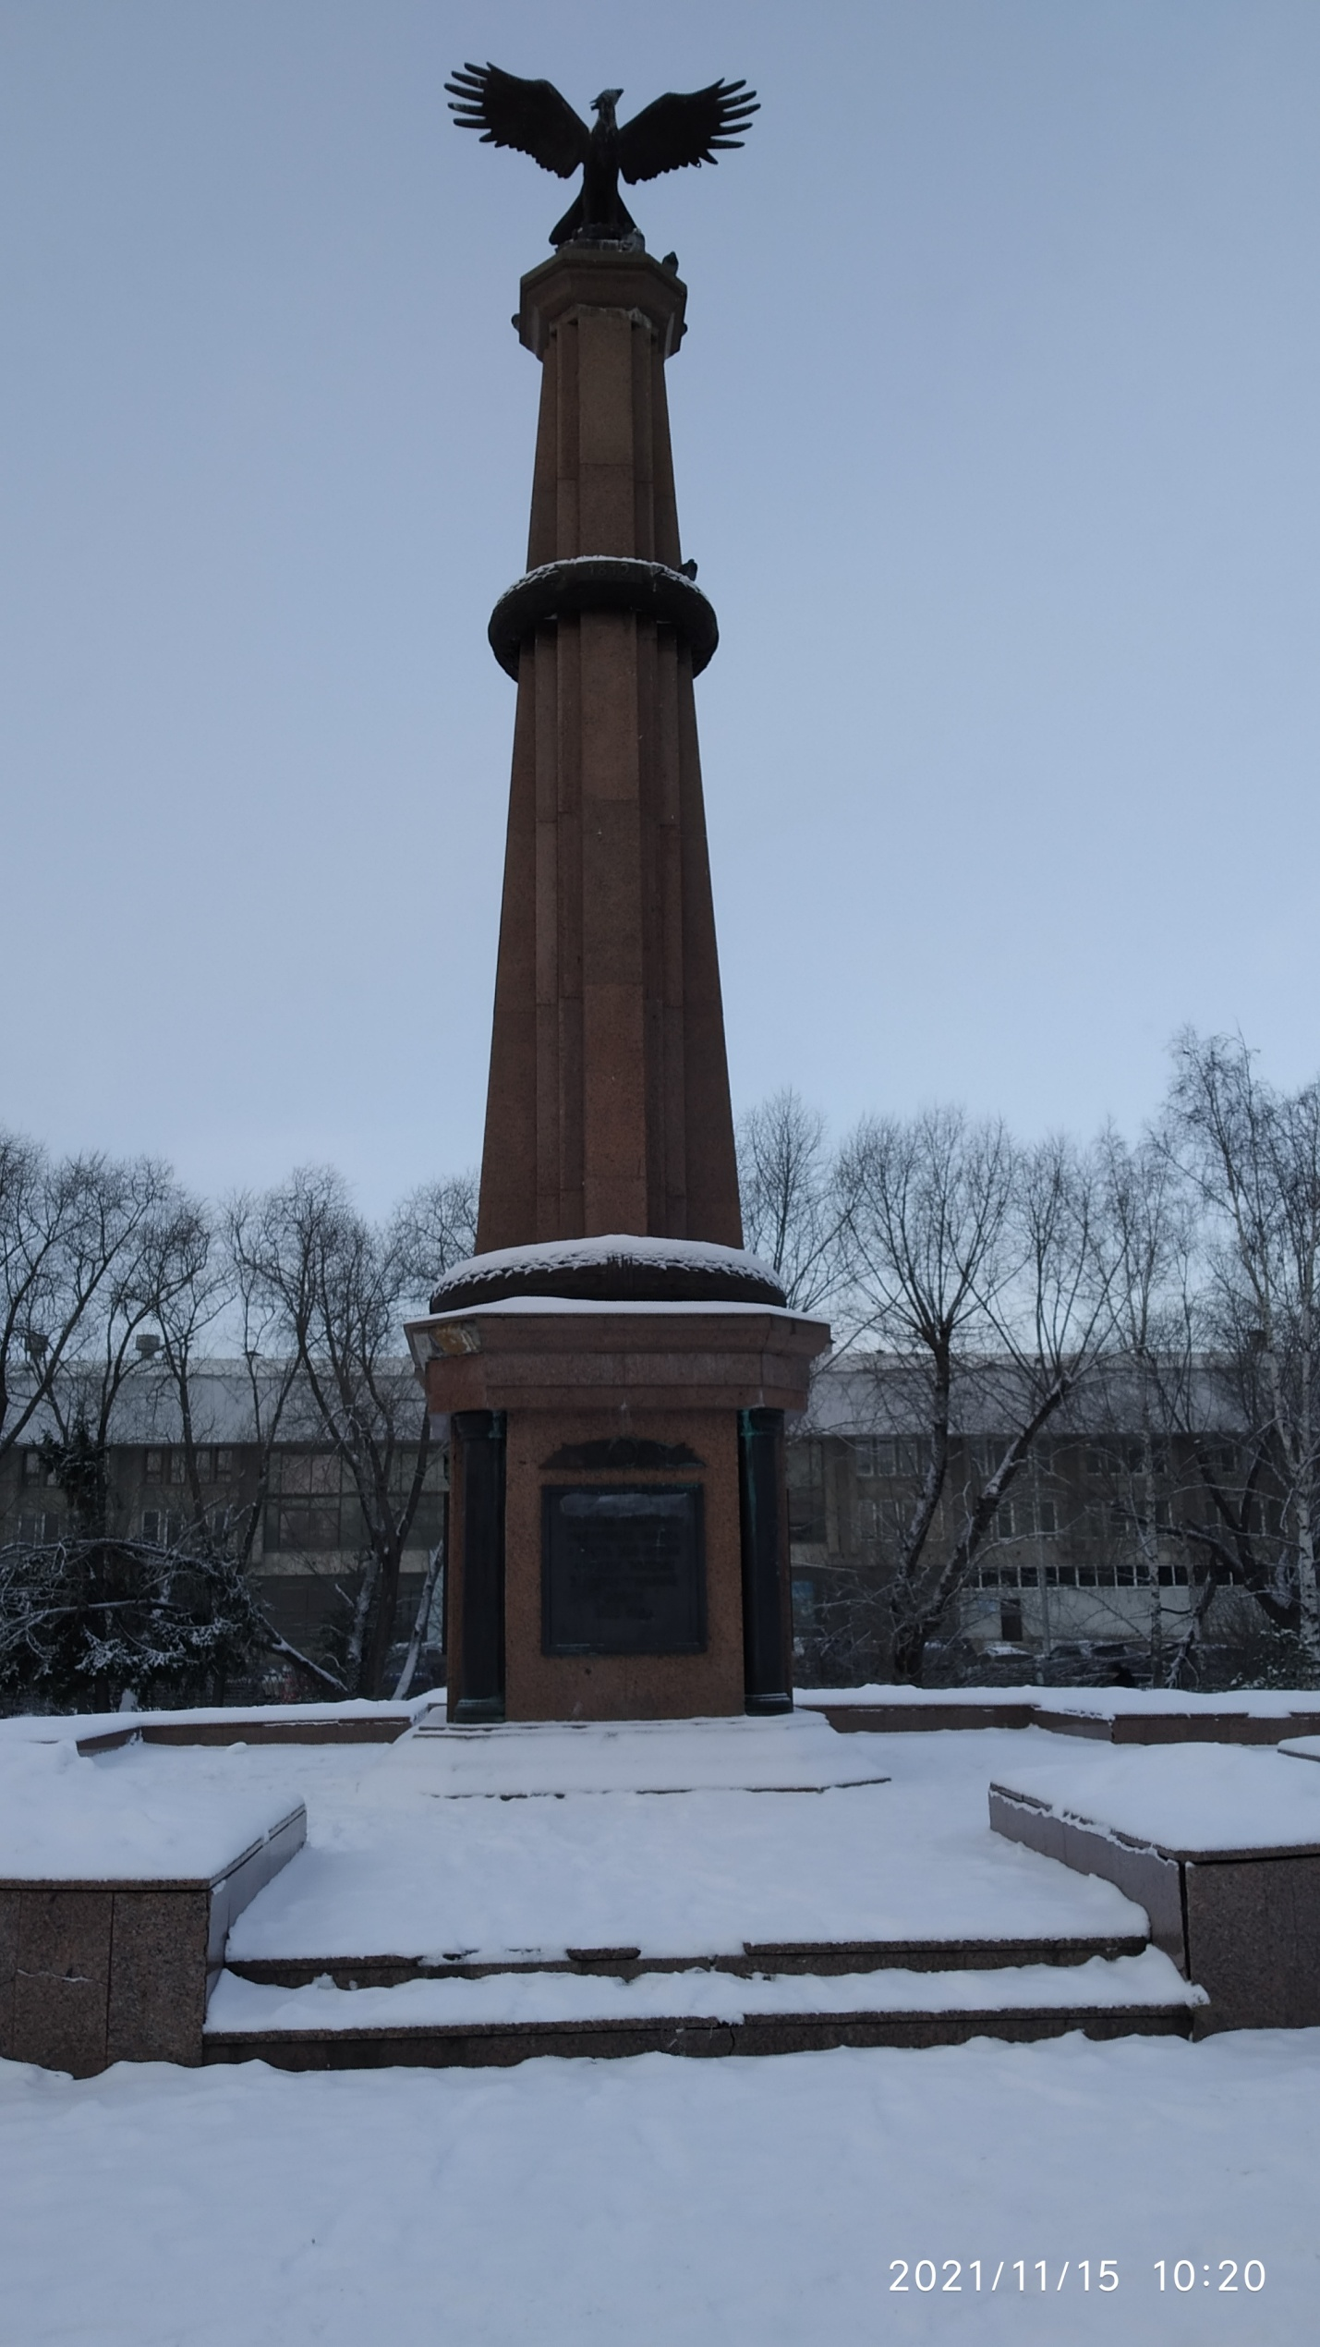
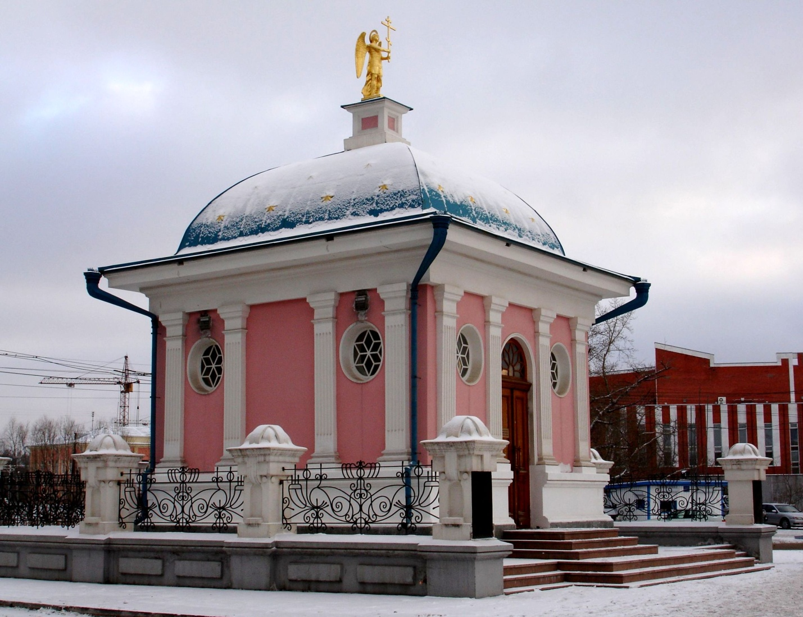

39-й Томский пехотный полк
В. Б. Никонов
Предисловие
1. Как все начиналось
2. Томский пехотный полк в Отечественной войне 1812 года и заграничных походах
2.1. От границы до Смоленска
2.2. В сражении при Бородине
2.3. От Бородина до Модлина
3. Время побед, муштры и фрунта
4. Томские егеря в Крымской войне 1853-1856 гг.
4.1. В боях с турками
4.2. В Инкерманском сражении и на бастионах Севастополя
5. Полвека вне полей сражений
6. Первая мировая
Заключение
Список использованной литературы

Без преувеличения можно сказать, что 39 пехотный Томский полк самое прославленное томское воинское подразделение дореволюционного периода. За годы своей истории полк принимал активное участие в Отечественной войне 1812 года, в русско– турецкой войне 1828 – 1829 годов, в подавлении венгерского восстания 1849 года и польского восстания 1863 года, внес свой вклад в оборону Севастополя в ходе Крымской войны, воевал на фронтах I мировой войны. За воинскую доблесть полк два раза награждался Георгиевскими знаменами – высшей наградой для воинских подразделений русской императорской армии.
До 1917 года к боевой истории 39 – го Томского пехотного полка проявлялся постоянный интерес со стороны военных историков, поэтому дореволюционная историография, посвященная полку довольно обширна. [1] Авторы, люди военные, описали боевую историю томцев, которой могли гордиться солдаты и офицеры и полка и всей русской армии. Однако эти книги, практически не доступны широкому кругу интересующихся как историей самого полка, так и родного края. В результате, основная масса читателей знакомится с историей 39 – го Томского пехотного полка благодаря книгам, написанным и вышедшим в советское время и в последние годы. [2] Однако эти труды, к сожалению, содержат в себе значительное количество фактических ошибок, как в отношении самого Томского пехотного полка, так и некоторых аспектов истории русской армии. В книге С. А. Заплавного «Рассказы о Томске» полку, в частности, приписано участие в сражении при Фридланде, которое состоялось в 1807 году, хотя известно, что в это время он все еще нес гарнизонную службу в Томской губернии. Такие же неточности можно встретить в работе военного историка Д. А. Зельвенского, посвященной героическим деяниям сибиряков на полях сражений в разные эпохи российской истории. В ней не только повторяется все написанное С. А. Заплавным, но и добавляется, что Томский полк во время русско – турецкой войны 1877 – 1878 годов первым вступил в Софию, что весьма странно, учитывая то, что он в это время находился в Польше и отправил на войну всего 45 добровольцев. Но 45 солдат и офицеров это не полк, и подполковнику в отставке Д. А. Зельвенскому это должно быть хорошо известно.
Отдельно следует отметить статью О. Мусорина «Хроника 39 – го Томского пехотного полка».[3 ] Она вышла в местной печати в 1993 году. Статья у автора получилась очень сжатой, однако она содержала в себе большое количество сведений по истории полка, и была по сути дела единственной значимой и исторически достоверной публикацией посвященной данному вопросу за последние 13 лет.
Но все же порядком забытая журнальная статья не книга и когда вспоминают 39 – й Томский пехотный полк, то вновь обращаются к произведениям С. А. Заплавного и Д. А. Зельвенского, и некорректность их повествования, попытка приписать томцам героические деяния, там где они их не совершали, вновь создают у читателя неверное представление о прошлом. Желание восстановить историческую справедливость и объективно показать основные моменты истории одного из прославленных полков русской армии и стало причиной создания данной работы. Однако и она не может претендовать на всесторонний охват истории 39 – го Томского пехотного полка. Эта тема требует дальнейшего и внимательного изучения, которое и будет продолжено.
Автор выражает благодарность руководителю военно – исторического клуба «Томский мушкетер» К. Е. Охоте и преподавателю истории гимназии «Томь» Д. В. Пищулину за помощь в работе и предоставленные материалы.

1. Как все начиналось
29 ноября 1796 года в Томске из Екатеринбургского и Семипалатинского полевых батальонов был сформирован двухбатальонный Томский мушкетерский полк. Каждый батальон состоял из одной гренадерской и пяти мушкетерских рот. Всего же в полку по штату было 2363 человека [4].
Приказом от 31 октября 1797 года все полки русской армии стали называться по имени их шефов; Томский полк стал полком генерал-майора Юргенца, затем генерал-майора графа Ивелича-1-го, с апреля 1799 года – генерал-майора Павлуцкого, с декабря того же года – мушкетерским генерал-майора Лаврова, с 15 октября 1800 года – генерал-майора Тизенгаузена, с 16 октября 1800 года – генерал-майора князя Вяземского, с 16 марта 1801 года – генерал-майора Стеллиха [5].
После восшествия на престол Александра I всем полкам вернули их прежние названия, в том числе и Томскому.
До 14 августа 1808 года полк постоянно квартировал в городе Колывани (ныне пос. Колывань Новосибирской области) Томской губернии, а затем в районе Барнаульского завода и Змеиногорского рудника нес гарнизонную службу [6].
В 1798 году полк участвовал в усмирении крестьян приисков Колывано-Воскресенских заводов в селе Пачинское Томского уезда.
30 апреля 1802 года полк был приведен в состав трех батальонов: одного гренадерского и двух мушкетерских. В 1806 году из состава полка были выделены две гренадерские и шесть мушкетерских рот для формирования Минского и Нейшлотского мушкетерских полков [7].
Судьба сибирских полков была решена в декабре 1807 года, когда Военное министерство распорядилось передислоцировать все армейские полки Сибири на западные границы Российской империи.
Летом 1808 года полк навсегда покинул Томскую губернию и был переведен в Омск, откуда вместе с остальными сибирскими полками начал длительный поход на запад – через Оренбург, Казань, до новой дислокации в Волынской губернии, куда прибыл 14 сентября 1809 года [8]. Оставив на Волыни свой 2-й запасной батальон, который простоял там до 1812 года, полк ушел в Галицию, где в составе корпуса генерала С.Ф. Голицына, выставленного против австрийцев, союзников Наполеона, находился до 9 декабря 1809 года.
В феврале 1811 года все мушкетерские полки, в том числе и Томский, были переименованы в пехотные [9].

2. Томский пехотный полк в Отечественной войне
1812 года и заграничных походах

2.1. От границы до Смоленска

Смело в бой! Не дрогнут руки!
Не покинет знамя!
С нами Бог! В груди у томцев
Не погаснет пламя!
Из солдатской песни 39-го
Томского пехотного полка

1812 год Томский пехотный полк встретил в 1-ой Западной армии, в 6?ом пехотном корпусе генерала от инфантерии Д.С. Дохтурова, входя в состав 24-ой пехотной дивизии генерал-майора П.Г. Лихачева, в которую кроме него входили Бутырский, Ширванский, Уфимский пехотные, 19-й и 40-й егерские полки. Корпус Дохтурова, занимавший левое крыло 1-ой армии, стоял в сотне верст южнее Вильно и фактически был отрезан от основных сил.
Командующий армией, военный министр, генерал М.Б. Барклай – де - Толли приказал отвести корпус к Дрисскому лагерю, где предполагалось дать генеральное сражение. Нужно было в сложнейших условиях преодолеть расстояние в 500 километров . Корпусу Дохтурова пришлось нелегко – в тыл ему устремился кавалерийский корпус Нансути [10]. Чтобы оторваться от него, полки Дохтурова, в том числе Томский, несмотря на бездорожье и беспрерывный дождь, проходили по 50 километров в сутки, оставляя больных и обессиленных в деревнях и хуторах на милость неприятеля. Попеременно отбиваясь от французских колонн Бордесуля, Сульта, Пажоля и Нансути, 6-ой пехотный корпус вскоре соединился с армией Барклая. В дальнейшем Томский пехотный полк в составе сил 1-ой армии двинулся маршем в направлении Полоцка-Витебска и 20 июня прибыл в Смоленск. Весь день 5 августа корпус Дохтурова и дивизия Коновницына защищали Смоленск, прикрывая отход объединенной наконец русской армии. Вот как этот день был описан в дневнике поручика Плескановского – молодого офицера Томского пехотного полка:
«5 августа 1812 года. Нас расставили на валах, которыми был обнесен город. Перед нами все было видно, как на ладони. Вон далеко от нас показались французские драгуны. Они рассыпались по полю и стали окружать город. За ними выступала пехота в синих мундирах, а между ними скакала артиллерия. Но вот неприятель все ближе и ближе; вдруг по всей линии французов загудело, загрохотало… Сотни ядер летали над нами как мячики, то там, то здесь раздавался треск, тысячи осколков и пуль разлетелись по сторонам. Все чаще и чаще стали раздаваться пушечные выстрелы. Весь город и наши позиции заволокло едким черным дымом… он дыму и жары можно было задохнуться».
Здесь, на валах Смоленска, томцы приняли боевое крещение. Русским пришлось очень тяжело. Французы превосходили их численностью более чем в 13 раз. Город и боевые позиции русских войск обстреливались тремястами французскими орудиями. Несмотря на это, сопротивление, оказанное русскими, было беспримерным, все атаки французов были отбиты. Смоленск горел, всюду были развалины, но защитники города не думали сдаваться. Лишь когда стало известно, что армия Барклая вышла из-под удара, утром 6 августа русские войска оставили пылающий город и ушли за Днепр, уничтожив после себя мост.
За один только день 5 августа 1812 года Томский пехотный полк, в котором на начало Смоленского сражения было 1201 человек, потерял, не считая офицеров, 42 нижних чина убитыми, 266 ранеными и 184 пропавшими без вести. Таким образом, общие потери нижних чинов полка составили 492 человека [11].
Впоследствии, вплоть до сентября, полк нового пополнения не получал и участвовал в Бородинском сражении в составе не более 700 человек [12].

2.2. В сражении при Бородине

Ну ж был денек! Сквозь дым летучий
Французы двинулись как тучи,
И все на наш редут…
М.Ю. Лермонтов

Готовясь к этому решающему сражению, командование русской армии весьма грамотно расположило войска на позициях, создав глубокий боевой порядок. В центре позиции от деревни Горки до батареи Раевского находился 6-ой пехотный корпус Дохтурова, а позади него – 3-й кавалерийский корпус. Войска центра прикрывали Новую Смоленскую дорогу и подступы к батарее Раевского со стороны Бородина. 24-я пехотная дивизия генерала Лихачева образовала левое крыло корпуса, правее стояла 7-я пехотная генерала Капцевича. Томский полк был построен справа от к урганной батареи (батареи Раевского) во 2-ой линии батальонных колонн за Уфимским и Ширванским полками. Рядом стояли солдаты Бутырского полка.
Резервам корпусов придавалось очень большое значение. Наличие крупных резервов позволяло придать обороне активный характер и вести длительное сражение, истощая силы атакующего врага. Конечно, резервы, расположенные вблизи от укреплений, в данном случае около батареи Раевского, должны были понести потери от артиллерийского огня противника. Однако это вызывалось суровой необходимостью. Штыковой бой скоротечен, поэтому резервы обороняющейся стороны должны были находиться очень близко, чтобы успеть к атакованным войскам раньше, чем они будут сломлены.
Солдаты и офицеры Томского полка, одевшие с вечера 25 августа чистые рубахи, стояли в батальонных колоннах и ожидали начала боя. Они не знали, что им придется непосредственно защищать ставшую впоследствии легендарной батарею Раевского. Они еще не знали, что каждый третий из них останется навечно лежать в пропитанной кровью земле Бородинского поля.
На рассвете 26 августа французская артиллерия открыла огонь по русским позициям. Сотни ядер и гранат полетели в сторону батареи Раевского. Ее 18 орудий также открыли огонь по французским батареям. Артиллерийская дуэль длилась около четырех часов. Все это время французы не предпринимали серьезных атак против центра русских войск, так как старались изо всех сил захватить Багратионовы флеши, а затем ударить по левому флангу нашей 1-ой армии. Но уже в 10 часов утра, не добившись успеха в районе флешей, Наполеон, сосредоточив крупные силы, атаковал наш центральный опорный пункт – Курганную высоту (батарею Раевского). Здесь разгорелись упорнейшие бои. Все подступы к высоте и ее склоны были устланы телами французов. 26-я пехотная дивизия генерала п аскевича из 7-го пехотного корпуса генерала Раевского, оборонявшая высоту и ее левый фланг, мужественно и храбро сражалась с превосходящими силами французов. Однако в решительную минуту боя у русских артиллеристов не хватило зарядов, и французы ворвались на батарею, выбив оттуда нашу пехоту. Нависла реальная угроза прорыва русской обороны.
В этот критический момент проезжавший мимо начальник штаба 1-ой армии генерал Ермолов, оценив серьезность ситуации, бросился к резервам 6-го корпуса и, взяв первый попавшийся у него на пути 3-ий батальон Уфимского полка и два батальона егерей 24-ой дивизии, повел их в контратаку. Вслед за ними устремились остальные части дивизии, в том числе и батальоны Томского полка. Их поддержали огнем прибывшие к месту боя три конно-артиллерийские роты, в том числе полковника Никитина, вступившие в единоборство с французскими батареями. Части 24-ой дивизии ворвались на высоту, где завязали жесточайшую рукопашную схватку с гренадерами противника. Около четверти часа продолжалась резня, однако русские одолели французов и сбросили их вниз, где те были атакованы и гонимы остатками 26-ой и 12-ой дивизий из 7-го корпуса Раевского. Солдатами 24-ой дивизии на батарее был захвачен в плен раненый французский генерал Бонами.
1-ый батальон томцев в атаке на батарею не участвовал, но активно содействовал частям 7-го корпуса при преследовании ими французов.
3-й батальон нашего полка, еще до атаки французов на батарею, был отведен от основных частей 24-ой дивизии для действия против французских стрелков [13]. В этом деле был тяжело ранен полковой командир подполковник Попов, и его заменил майор Крутых, который, выстроив батальон в плотную колонну, вернулся к 1-му батальону.
В то время, как французская пехота закреплялась на только что захваченной батарее, к 3-му батальону томцев, из огня и пламени, на белом коне подскакал адъютант командующего 1-ой армией майор В.И. Левенштерн, которого Барклай – де - Толли отправил узнать, что происходит в районе батареи.
Быстро оценив ситуацию, Левенштерн приказал батальонному командиру именем главнокомандующего следовать за ним. Тот исполнил приказание и смело повел батальон на штурм батареи. В толстеньком, кругленьком, небольшого роста майоре-командире томцев, по замечанию Левенштерна, «был священный огонь» [14]. Солдатам было запрещено кричать «Ура!» для сбережения дыхания, так как им надо было сначала взобраться на батарею. Оказавшись на батарее, Томы, по данному Левенштерном знаку, грянули, наконец, грозное «Ура!» и накинулись с остервенением на всех, кто попадался им на пути; начался жестокий штыковой бой, в ходе которого французская пехота попала в «клещи», так как почти одновременно с томцами на батарею под командованием генерала Ермолова ворвались уфимцы, ширванцы и егеря 19-го и 40-го егерских полков. Совместными усилиями они частично уничтожили пехоту противника, сбросив остальную ее часть с батареи.
Интересно то, что в записках Ермолова [15] факт участия томцев в захвате батареи не упоминается вовсе. Генерал В.И. Левенштерн, наоборот, в своих записках доказывал, что именно батальон нашего полка оказался первым на батарее, и именно ему принадлежало счастье подать пример мужества и героизма остальным полкам 24-ой дивизии [16].
После боя на батарее наступило относительное затишье, и появилась возможность перегруппировать силы. Корпус Раевского, части которого защищали батарею и приняли на себя первый удар французов, был практически уничтожен. Из 11-ти тысяч воинов в строю оставалось не более 1500 солдат и офицеров. Большие потери понесли Уфимский пехотный, 40-й и 19-й егерские полки 24-ой дивизии, которые отбивали к урганную батарею. Однако они не шли ни в какое сравнение с потерями корпуса Раевского, поэтому генерал Ермолов приказал Лихачеву сменить на батарее остатки 7-го корпуса и обеспечить ее оборону. На самой батарее был поставлен 3-й батальон Томского пехотного полка. Первый батальон томцев занял боевые позиции ниже батареи, прикрывая ее левый фланг. Остальные полки дивизии также прикрывали фланги. Егеря 19-го и 40-го полков были развернуты непосредственно перед батареей. Командир дивизии П.Г. Лихачев приказал оборудовать себе окоп прямо на Курганной высоте. С нее были хорошо видны все передвижения французов, которые, захватив, наконец, Багратионовы флеши, начали концентрировать большие силы, намереваясь атаковать наш центральный опорный пункт. С овладением французами деревней Семеновское, наша батарея оказалась под огнем с трех направлений. Наполеон подтянул к этому участку 35 тысяч человек из состава 1-го и 4-го пехотных корпусов маршала Даву и вице-короля Италии Богарне, а также 2-го, 3-го, 4-го кавалерийских корпусов генералов г руши, Коленкура и Латур-Мобура. Вице-король Евгений Богарне, который был назначен командующим этой мощной группировкой, выехал на правый берег реки Колочи к собравшимся там войскам, приготовившимся атаковать Курганную батарею. Они охватили ее полукольцом. Пехотные дивизии генералов Брусье, Морана и Жерара предназначались для атаки по фронту. Кавалерийская дивизия из корпуса Груши обходила правый фланг батареи, а кавалерийские корпуса Коленкура и Латур-Мобура – ее левый фланг.
В третьем часу дня французы обрушили на защитников батареи огонь из более чем 120 орудий. Русские позиции заволокло едким черным дымом. Особенно губительным был огонь 80-ти французских гаубиц, которые вели огонь из Семеновского оврага и из-за крутого берега реки Колочи, не будучи видны для русской артиллерии. На территории маленькой 100 метровой батареи и вокруг нее творился настоящий ад: взрывались гранаты, разнося по сторонам куски человеческих тел и комья земли, шлепались ядра, тысячи осколков и пуль разлетались по сторонам. 3-й батальон томцев нес большие потери. Сидящий на стульчике в батальоном окопе генерал Лихачев ободрял солдат и через своих адъютантов координировал действия частей дивизии.
После мощной артиллерийской подготовки в атаку на батарею ринулась французская пехота. Пехотные дивизии Брусье, Морана и Жерара атаковали с фронта, однако попали под мощный ружейный огонь Уфимского, Ширванского, Бутырского и 1-го батальона Томского полков. Егеря 19-го и 40-го егерских полков, постепенно отступая к основным силам дивизии, снайперским огнем выбивали вражескую пехоту. Но, выдержав свинцовый ливень, французы обрушились на защитников батареи. Завязался ожесточенный рукопашный бой. Штыками и прикладами наши воины опрокинули противника в ров и отбросили его с высоты.
В то самое время, как французская пехота пыталась овладеть батареей, к стоящей на позиции 2-й кирасирской дивизии генерала Ватье из 2-го резервного кавалерийского корпуса французской армии подъехал генерал О. Коленкур с приказом немедленно атаковать русских в направлении батареи Раевского. «Да здравствует император! Вперед!» – прозвучали как ответ генералу слова командира 14-го польского кирасирского полка полковника С. Наленч-Малаховского, и 2-й резервный кавалерийский корпус двинулся в мощную атаку. Кавалерии противника удалось прорваться сквозь русские батальонные каре и выйти в тыл 6-му корпусу. Полки 24-ой дивизии оказались со всех сторон окруженными французскими кавалеристами, которые, не обращая внимания на русскую пехоту, старались прорваться как можно дальше в тылы 1-ой армии. Однако вскоре 2-ой кавалерийский корпус французов был остановлен залпами русской резервной артиллерии, а затем под личным руководством командующего 1-ой армии генерала М.Б. Барклая – де - Толли атакован кавалергардским и конногвардейским полками при поддержке четырех драгунских и двух гусарских полков из 2-го и 3-го кавалерийских корпусов. Не выдержавшая удара кавалерия противника была вынуждена отойти назад к к урганной батарее, что дало возможность полкам 24-ой дивизии, в том числе 1-му батальону томцев под командованием майора Бориса Мейбоума, на штыках и прикладах прорваться из окружения и присоединиться к остальным частям 6-го корпуса. Но на самой батарее в это время положение стало критическим. Со всех сторон она была окружена вражеской кавалерией корпуса Коленкура (сам генерал погиб при атаке на батарею Раевского) [17], к тому же справа на ее территорию прорвались три батальона 9-го линейного полка французов. Перед солдатами открылась ужасающая картина: вся батарея напоминала огнедышащий кратер; здесь и там лежали целый горы трупов; на полуразрушенных брустверах были разбиты все бойницы; большая часть орудий была опрокинута или сброшена с разбитых лафетов [18].
Оставшиеся в живых артиллеристы и солдаты 3-го батальона томцев сражались отчаянно и дорого отдавали свои жизни. Последние из них полегли возле командного пункта генерала Лихачева.. Петр Гаврилович Лихачев, уже раненый и контуженный, видя гибель последних защитников батареи, со шпагой в руках пошел на французские штыки, ища смерти. Однако французы его не убили, а, выбив шпагу, взяли в плен, отправив затем к Наполеону. Восхищенный мужеством русского генерала, Наполеон пытался вернуть ему шпагу, но Петр Гаврилович отказался принять ее из рук врага и, через несколько месяцев скончался в плену.
Захват Курганной батареи, получившей впоследствии в литературе название батареи Раевского, стоил французам значительных потерь и величайшего напряжения сил. По большей части в этом заслуга героически погибших воинов Томского полка. После сражения, как положено, командование полка представило сведения о потерях нижних чинов за 26 августа 1812 года. Общие потери составили 464 человека: из них убито 7, ранено 102, пропало без вести 355. Вот эти 355 воинов и были последними защитниками батареи, до конца исполнившими свой воинский долг и оставшимися лежать здесь навсегда.
В Бородинском сражении отличились многие воины, среди них солдаты и офицеры Томского пехотного полка. В составленном поименно «Списке особенно отличившихся в деле 26-го числа августа при селении Бородине, коим испрашивается вознаграждение», в разделе «Томский пехотный полк» названы все оставшиеся в живых офицеры, показавшие «неустрашимую храбрость в деле». Командир полка подполковник Попов был награжден орденом Анны II степени, майоры Крутых и Мейбоум получили ордена Владимира IV степени с бантом, капитаны Кошкарев и Левашов были награждены золотыми шпагами «За х рабрость», а поручики Гржегоржевский, Сацыперов и подпоручик Налабардин стали кавалерами ордена Анны III степени.
На поле Бородина томцы снискали себе великую славу, защищая Родину от иноземных захватчиков. Недаром французы, отдавая дань уважения героизму и стойкости защитников батареи Раевского, назвали их «стальной массой, сверкающей пламенем».

2.3. От Бородина до Модлина
29 августа полк, находясь в арьергарде, отбивался от неприятельского авангарда, прикрывая отходящие войска.
В сентябре на его пополнение поступило 623 ратника ополчения и молодых рекрут. По полковому отчету на 10.09.1912 г. в строю находилось 913 человек [19].
Полк принимал активное участие в сражении за Малоярославец, где в ожесточенных рукопашных на улицах города потерял 28 человек убитыми, 65 ранеными и 221 человека пропавшими без вести [20]. В сражении под Красным полк потерял три четверти личного состава и был совершенно обескровлен; в строю оставалось не более 120 человек – полк был в составе роты!
Сознавая, что как боевая единица он уже не может участвовать в боях, командование решило весь рядовой состав полка распределить по другим подразделениям 24-ой пехотной дивизии, а кадры (офицеров и унтер-офицеров) отправить на формирование нового состава полка в Могилевскую губернию. Туда же выехал после излечения от тяжелого ранения командир полка подполковник И.И. Попов. В середине января 1813 г . полк был полностью укомплектован личным составом и готов к новым боям. В связи с этим подполковник И.И. Попов приказом по Военному министерству от 20.01.1813 г. был произведен в полковники [21].
К действующей армии полк присоединился в феврале 1813 г . В кампании того же года полк, в составе 24-ой дивизии, находился в 12-ом пехотном корпусе генерала В.Д. Лаптева в войсках генерала Ф.Ф. Винцингероде (Северная армия) и участвовал в блокаде Модлина [22]. В 1815 г . полк участвовал во 2-ом походе на Францию во время «ста дней Наполеона».
Следует отметить, что по итогам Отечественной войны и заграничных походов полк не получил никакой коллективной награды, хотя постоянно находился в боях, особенно в 1812 г . Связано это было с тем, что в русской армии действовал неписанный закон, по которому если полк терял своего шефа к качестве пленного, да еще в собственных рядах, то он считался «опозоренным» и никакой награды ему не полагалось. Но, надо отдать должное, - этот «позор» не распространялся на личный состав: и офицеры, и нижние чины полка за свои подвиги награждались и орденами с медалями, и почетным золотым и серебряным оружием.
В 1812-1815 гг. личный состав полка при общей пехотной форме имел темно-зеленые погоны с красной выпушкой и красными же цифрами «24» (номер дивизии). Знамена образца 1797 года: одно белое – полковое (углы пунцовые с зеленым) и 5 цветных – батальонных (крест пунцовый, углы зеленые), древки знамен кофейные [23].

3. Время побед, муштры и фрунта
Прошло 13 лет, и у Томского полка появилась блестящая возможность реабилитировать себя в глазах Военного министерства. Началась очередная русско-турецкая война 1828-1829 гг. 26 апреля 1828 г . полк в составе 10-й дивизии переправился через Прут и вступил в сражение за селение Шторцы; затем сражался за взятие крепости Турно. В этой войне томский полк входил в состав отряда генерал-лейтенанта Гейсмара, действовавшего на левом берегу Дуная и Валахии.
14 сентября 1818 г . турецкий корпус в составе 26 тысяч человек при селении Беилешты атаковал наш отряд. У Гейсмара в этот момент было 3 пехотных полка (в том числе и Томский) и 14 орудий конной артиллерии. Бой шел весь день и ночь и закончился только утром 15 сентября. Туркам пришлось бежать, потеряв 5 тысяч убитыми и ранеными и 1 тысячу пленными [24]. Кроме того, враг потерял 24 знамени и 7 орудий. Через месяц после сражения у Беилешты полк участвовал во взятии Калафета.
В 1829 г ., форсировав Дунай, полк взял штурмом город Рахов. С 23 по 25 июня совершил поиск по правому берегу Дуная выше Рахова и овладел городом Враци, затем, перейдя Балканы, дошел до Софии, откуда был возвращен в связи с заключением Андрианопольского мирного договора [25].
За воинскую доблесть, проявленную в ходе боевых действий, императорческим указом от 6 апреля 1830 г . два полка 10-й пехотной дивизии – Томский и Колыванский были награждены знаками на головные уборы с надписью «За отличие» [26]. Таким образом томцы получили свою первую коллективную награду.
В 1833 г . Томский полк изменил свое название. 28 января приказом Военного министерства к томцам был присоединен 2-ой батальон расформированного 34-го егерского полка. В полку стало 6 батальонов (4 действующих и 2 резервных), и он был переформирован в Томский егерский [27].
После восстания декабристов в армии начинается усиление прусско-гатчинской системы обучения войск. По этой системе «учить» означало «бить». Офицеры, которые прежде всего видели в солдате человека, не вписывались в рамки тогдашней военной машины и вынуждены были выходить в отставку либо переводиться на Кавказ, где нравы были совсем другие, до и солдат был больше другом и товарищем. В представлении же подавляющего большинства офицеров и генералов, не участвовавших в Кавказской войне, наиболее «твердыми» и «достойными» были именно те из них, которые изматывали солдат фрунтом, то есть шагистикой и парадными ружейными приемами, и меньше всего думали о человеческом достоинстве своих подчиненных.
Ответом на эти зверства стали волнения в лейб-гвардии Павловском полку, которые были подавлены жесточайшим образом. А расправы приводили к еще большему озлоблению даже унтер-офицеров и фельдфебелей, находившихся в относительно лучшем положении, чем рядовой состав.
Выступление нижних чинов против порядков, существовавших в русской армии, произошло и в Томском егерском полку.
В апреле 1837 г . фельдфебель Николай Бессонов во время учебных занятий, в присутствии нижних чинов и офицеров полка, нанес три штыковых ранения ротному командиру штабс-капитану Васильеву. Поводом для этого акта отчаяния послужило бесчеловечное отношение командира роты с рядовыми и, в частности, в Бессоновым. Васильев употреблял палки по поводу и без повода. В день происшествия штабс-капитан уже дважды бил фельдфебеля за «нерадение в учебе». Он же дал рядовым приказ вновь принести палки, чтобы в третий раз избить Бессонова. Фельдфебель Николай Бессонов за покушение на жизнь командира роты был наказан шпицрутенами через 1000 человек 3 раза и сослан бессрочно в Сибирь на каторжные работы [28].
Полк снискал ратную славу в Венгерской кампании 1849 года, когда русская армия пришла на помощь австрийцам в их борьбе с восставшими венграми. В 1849 году полк в составе отряда генерал-лейтенанта Гротенгельма вступил с севера в Трансильванию, где участвовал в боях при населенных пунктах Фельдер, Рус-Барго, Сарат-Фельве и взятии Сас-Регона и Клаузенбурга [29]. За эту кампанию все четыре действующих батальона Томского егерского полка приказом от 19 марта 1850 г . получили Георгиевские знамена с надписью «За усмирение Трансильвании в 1849 году».

4. Томские егеря в Крымской войне 1853-1856 гг.

4.1. В боях с турками
Крымская война застала 10-ю дивизию, куда входили и томские егеря, в Подольской губернии. 4 июня 1853 г . по случаю выступления полка в поход были сформированы 5-ый и 6-ой батальоны. 22 июня 1853 г . 10-я пехотная дивизия в составе 4-го пехотного корпуса перешла границу Молдавии.
Военные действия – перестрелки и поиски – начались для томских егерей в первых числах октября, а в конце месяца произошли первые серьезные боевые операции. Турецкий главнокомандующий Омер-паша с 14 тысячами войск переправился 21 октября от Туртукая, занял Ольтеницу на валахском берегу. 23 октября 4-ый пехотный корпус генерала д аненберга атаковал турок. Бой начался с артиллерийской перестрелки, после которой томцы совместно с другими полками 10-й дивизии бросились в яростную штыковую атаку. Турки были опрокинуты и начали отступать. Еще бы чуть-чуть, и противник, прижатый к берегу Дуная, был бы совершенно уничтожен. Однако сначала последовал приказ остановиться, а затем и вовсе отступить на прежние позиции. Турки же спокойно отступили за Дунай [30].
После этого сражения 10-я пехотная дивизия в составе сводного отряда генерал-майора Соймонова была отведена к Журже. Перед отрядом была поставлена боевая задача: не допустить высадки турецких войск в данном районе.
Напротив Журжи на Дунае находился остров Макона. С него турки вели наблюдение за нашими полками и частенько перестреливались с томскими егерями. 28 октября генерал Соймонов приказал артиллерии отряда выкурить турок с острова. Макона был обстрелян, турки скрылись. Однако на следующий день они появились как ни в чем не бывало, и явно показывая, что огонь наших пушек был мало результативен. На военном совете было решено послать на остров небольшую боевую группу для уничтожения турецкого гарнизона. Добровольцами на это опасное дело вызвались 80 томских егерей. Рано утром 31 октября, когда еще не рассеялся туман, он берега отчалили лодки с томцами. Плыли осторожно, чтобы турки не услышали плеск весел. Осторожно высадившись на берег, наши егеря за короткий промежуток времени, используя только ножи и штыки, сняли все турецкие посты и неожиданно для спящего противника ворвались в их лагерь. В плен никого не брали и всех турок перекололи и перестреляли, при этом было взято в качестве трофеев много оружия и боеприпасов [31].
Конец осени 1853 г . и начало зимы 1854 г . прошли для отряда генерала Соймонова довольно спокойно. Однако вскоре дела приняли совсем другой оборот. Стремясь отвлечь внимание русского командования от Калафета, 22 января турки, неожиданно переправившись через Дунай, попытались пробиться через Журжу на Бухарест. С тридцатью тысячами турок сражались 9 тысяч русских. Томские егеря прицельным огнем уничтожали идущие в атаку толпы турецких солдат. Когда наступательный порыв противника иссяк, томцы примкнули штыки и вместе с другими полками отряда Соймонова дружно атаковали турок. Те, не выдержав удара, отступили на болгарский берег.
Турок было уничтожено до 5 тысяч. Наши потери составили 1015 человек убитых и раненых [32].
2 сентября 1854 г . 4-ый пехотный корпус, в составе которого находилась 10-я дивизия, вернулся в Россию и был направлен на усиление гарнизона Севастополя.

4.2. В Инкерманском сражении и на бастионах Севастополя
К 20 октября 1854 г . русские войска под Севастополем, несмотря на потери от болезней и бомбардировок, составляли 87 тысяч человек, что давало нам довольно ощутимое превосходство над союзниками, общее количество которых было 63 тысячи человек. Это, а также известия через перебежчиков о решении неприятеля предпринять в ближайшее время штурм Севастополя, побудило главнокомандующего русской армией в Крыму светлейшего князя Меншикова приступить безотлагательно к решительной операции. Стратегический план предусматривал отвлечение французских войск с нанесением главного удара по английскому корпусу на Инкерманских высотах, разрезание союзной армии пополам, введение в действие крупных масс конницы, оттеснение англичан к Балаклаве, французов к Стрелецкой бухте, с последующим сбрасыванием тех и других в море [33].
В жестоком Инкерманском сражении 24 октября план этот, хорошо задуманный и плохо выполненный, потерпел полную неудачу. Диспозиция сражения была составлена без карт. В крепости не оказалось карты окрестностей, а руководивший операцией командир IV пехотного корпуса генерал Даненберг оставил карты в Херсоне, заявив, что они ему не нужны, ибо он «знает всю эту местность как свой карман» [34]. Карман, однако, оказался с прорехой: вся местность оказалась пересеченной глубокими и крутыми оврагами, которые не были приняты во внимание составителями диспозиции.
В ударную группу входило 37 тысяч человек и 134 орудия. Сама группа делилась соответственно на два отряда, которыми командовали генералы Соймонов и Павлов. Оба отряда должны были от нашего II бастиона и Инкерманского моста атаковать английские позиции, выбить оттуда противника и удержать их за собой, таким образом разобщив войска союзников.
Генерал Соймонов должен был атаковать центр и левый фланг английских позиций, но в густом тумане, не имея проводников сбился с указанного направления и вышел на правый фланг английских позиций, атака которых была поручена отряду генерала Павлова. Ошибочное направление, принятое войсками Соймонова не позволило им в итоге развернуться и стеснило действия отряда, вверенного Павлову (во время атаки войск Соймонова войска его отряда вынуждены были стоять почти в полном бездействии, так как не было места для маневра) [35].
По условному сигналу наши войска, не производя лишнего шума, ротными колоннами двинулись на английские позиции. Англичане в это время только собирались готовить завтрак и из-за густого тумана не сразу заметили плотные колонны русских. Когда повара уже начали разводить костры, раздались крики: «Русские идут»; ударили тревогу, и все кинулись к оружию [36].
Против войск Соймонова поначалу действовала только одна английская бригада генерала Пеннефетера, солдаты которой, построившись в две шеренги, с безопасного для себя расстояния открыли убийственный огонь из штуцеров по плотным колоннам русских пехотинцев. Из-за плотного тумана англичанам казалось, что их атакует сразу, как минимум, не менее двух дивизий, хотя в атаку шли только три полка – Томский, Колыванский егерские и Екатеринбургский пехотный – из 10-й дивизии Соймонова и Бородинский, Тарутинский пехотные – из отряда Павлова [37]. Когда наша пехота подошла к позициям противника, англичане уже успели перегруппировать свои силы, и 13 тысяч русских, идущих в атаку, встречало такое же количество англичан.
Томский и Колыванский егерские полки, при поддержке Екатеринбургского пехотного, атаковали позиции бригад генералов Кондрингтона и Бюллера. Неся огромные потери от нарезного оружия противника, они шли в твердой уверенностью схватиться с врагом врукопашную. Англичане были не против, так как считали себя превосходными мастерами рукопашной схватки. Зря думали – удар наших егерей был настолько силен, что передовые подразделения англичан были смяты и уничтожены [39].
На всем пространстве поля сражения происходил упорный кровопролитный бой: то натиск сменялся пальбой, то пальба натиском. Атакуя противника, томские и колыванские егеря овладели 2-ым редутом англичан, захватили два орудия, стволы которых заклепали, а лафеты изрубили в щепки. После этого томцы и колыванцы с одной стороны, а екатеринбургцы с другой атаковали английский лагерь и там захватили и заклепали еще 4 орудия, но, оказавшись оторваны от остальных войск, быстро были оттеснены назад, затем отведены на исходные позиции и в сражении более участие не принимали [40]. Объяснялось это прежде всего тем, что полки понесли чрезвычайно большие потери от английских штуцеров системы Минье. В первые двадцать минут наступления были убиты или ранены все полковые, батальонные и ротные командиры. Под шквальным огнем погиб командир 10-й дивизии и шеф томцев генерал Соймонов, и здесь же совершил свой подвиг офицер Томского егерского полка Адольф-Вильгельм-Григорий Тигерстедт. Капитан Тигерстедт являлся адъютантом генерала Соймонова и находился рядом с ним в момент его гибели. Сам получив смертельное ранение, он руководил выносом с поля боя тела генерала, до конца выполнив свой адъютантский долг [41].
При обороне Севастополя томцы активно участвовали в непрестанных боях, стычках и вылазках против неприятеля. Подразделения полка постоянно перебрасывали с одного бастиона на другой, так что за время осады томские егеря успели повоевать и с французами, и с англичанами, будучи и для тех, и для других очень неблагоприятными соседями. Вот несколько примеров.
20 ноября 1854 г ., выполняя приказ генерала Хрулева, 60 томских егерей вместе с 4-мя матросами под командованием подпоручика Жаринова незаметно пробрались к Зеленой горе в Лабораторную балку, занятую 2-мя ротами англичан, и неожиданно, без единого выстрела, атаковали их. После короткой, но очень ожесточенной рукопашной схватки, англичане были обращены в бегство с большими для них потерями [42].
5 марта 1855 г . во время отражения атаки французских зуавов на Камчатский люнет две роты томских егерей при поддержке нескольких рот Якутского пехотного полка контратаковали французов, обратили их в бегство и на плечах противника ворвались в его траншеи, затеяв жестокую рукопашную схватку. В итоге зуавы потеряли только убитыми 50 человек, не считая раненых и пленных [43].
Тяжелые потери во время осады нес и Томский егерский полк. В связи с ними томцев три раза выводили из Севастополя на переформирование.
Самыми тяжелыми для томцев и для всего гарнизона Севастополя стали три дня, с 24 по 27 августа 1855 г . В этот промежуток времени союзники выпустили по городу 150 тысяч зарядов. На бастионах творился настоящий ад, но наши воины держались. 27 августа 58 тысяч англичан и французов атаковали наши разрушенные бастионы, но были отбиты с большими потерями. Однако, несмотря на героизм русских воинов, дни Севастополя были сочтены. Всю следующую ночь томцы простояли на IV бастионе, парализуя на своем фланге все попытки англичан напасть в этого направления на отступающие войска. Только под утро они покинули город, превращенный за 349 дней обороны в груду обугленных развалин.
В сражениях и при обороне Севастополя отличились многие офицеры и унтер-офицеры Томского егерского полка. Привожу список тех имен, который автору удалось найти, работая над данной темой.
- • Выбодовский Владислав Антонович (1826-1876 гг.)
В 1855 г . подпоручик. В Севастополе находился с 1 марта по 4 апреля 1855 г .; был тяжело контужен. Награжден орденом Анны 4-й степени.
- • Сосновский Еремей Гаврилович (1834-? гг.)
В 1854-1855 гг. рядовой, унтер-офицер, прапорщик. В Севастопольском гарнизоне находился с 14.12.1854 г. по 27.08.1855 г. За участие в отражении штурма 6 июня 1855 г . награжден знаком отличия Военного ордена, а за участие в бою 27 августа 1855 г . чином прапорщика.
- • Халионов Василий Васильевич (1818-? гг.)
в 1854-1855 гг. майор, командир батальона. В Севастопольском гарнизоне с 22.10.1954 г. по 10.01.1855 г. Участник Инкерманского сражения, ранен (потерял руку). Награжден чином подполковника. В 1886 г . уволен в отставку.
- • Жаринов Михаил Иванович (1829-? гг.)
в 1854-1855 гг. подпоручик, поручик. Участник многочислоенных вылазок. Контужен, награжден чином поручика и орденом Святой Анны 3-й степени с мечами и бантом.
- • Орловский Михаил Иванович (1834-? гг.)
в 1854-1855 гг. прапорщик. Участник Инкерманского сражения. В Севастопольском гарнизоне с 25.10.1954 г. по 22.08.1855 г. Находился на IV -м, III -м, V -м бастионах и Камчатском люнете. Участник вылазок. В 1886 г . – подполковник.
- • Резниченко Николай Васильевич
в 1854-1855 гг. рядовой, унтер-офицер. 18.06.1855 г. ранен на IV бастионе. В прапорщики произведен в 1859 г . В 1898 г . уволен от службы полковником. В 1905 г . проживал в Варшавской губернии.
- • Чаплинский Георгий Давыдович (1825-? гг.)
в 1854-1855 гг. штабс-капитан и адъютант генерала Данненберга. В Севастополе находился с 22.10.1854 г. по 27.08.1855 г. Участник Инкерманского сражения. Награжден орденами Святой Анны 3-й степени с мечами и Святого Станислава 3-й степени с мечами, а также чином капитана.
- • Парский Василий Петрович (1827-1886 гг.)
в 1854-1855 гг. поручик, штабс-капитан, капитан. Находился на IV бастионе. Участник Инкерманского сражения и вылазок. Награжден орденами Святой Анны 4-й и 3-й степени, Святого Станислава 2-й степени с мечами и чином капитана.
- • Тигерстедт Адольф-Вильгельм-Григорий (1817-1854 гг.)
В 1854 г . капитан. Смертельно ранен в Инкерманском сражении.
- • Жадовский Павел Валерьянович (1825-1891 гг.)
В 1854 г . поручик. Участник Инкерманского сражения, где был ранен и контужен. Награжден орденом Анны 3-й степени с мечами.
- • Корженицкий Михаил Прокофьевич
В 1854-1855 гг. юнкер, прапорщик. Находился на IV бастионе и батарее Костомарова. Ранен и контужен.
- • Маевский Теофиль Матвеевич
В 1854-1855 гг. капитан, майор. Участник Инкерманского сражения. В составе Севастопольского гарнизона находился 12 месяцев и 10 дней. Награжден чином майора и орденом Анны 2-й степени с мечами.
- • Шрейтерфельд Николай Наколаевич (1834-? гг.)
В 1854-1855 гг. прапорщик, подпоручик. В Севастопольском гарнизоне с 22.10.1854 г. по 27.08.1855 г., в основном на IV бастионе. Участник Инкерманского сражения. Награжден орденом Анны 4-й степени. В 1889 г . произведен в генерал-майоры. В 1903 г ., находясь в отставке, проживал в г. Казани.
- • Трапезоров Иван Константинович (1836-? гг.)
В 1854-1855 гг. унтер-офицер, прапорщик. В составе Севастопольского гарнизона находился с 05.11.1854 г. по 28.08.1855 г. Находился на IV бастионе и Камчатском люнете. Контужен. Награжден чином прапорщика. В 1882 г . уволен в отставку по болезни в чине штабс-капитана. В 1903 г . проживал в Севастополе [44].
По окончании войны Томский, теперь уже пехотный, полк за особое отличие в боях был повторно награжден Георгиевским знаменем. 30 августа 1856 г . оно было вручено полку. На его полотнище красовалась надпись: «За усмирение Трансильвании в 1849 г . и за Севастополь в 1854-1855 гг.» [].
А в Томске в память о погибших егерях Томского полка попытались построить памятник, но из этого ничего не получилось. Вскоре на его месте была воздвигнута часовня Иверской Божьей м атери, ставшая своеобразным памятником егерям – защитникам Севастополя.

5. Полвека вне полей сражений
17 апреля 1856 г . Томский полк вновь стал пехотным. 23 августа того же года он был приведен в «мирный» трехбатальонный состав. 4-й батальон был отчислен в резервные войска, 5, 6, 7, 8 были расформированы.
В сентябре 1864 г . Томский полк дал жизнь еще одному новому полку русской армии: из 4-го резервного, а также бессрочно отпускных 5-го и 6-го батальонов томцев был сформирован Новочеркасский пехотный полк.
В 1863-1864 гг. Томский пехотный полк участвовал в подавлении антирусского восстания в Польше.
25 марта 1864 г .полк был назван 39-м пехотным Томским. На погонах солдат и офицеров вместо цифры «10» (номер дивизии) появились другие цифры – «39» (номер полка). В мае 1873 г . эрцгерцог Австрийский стал новым шефом полка, и полк получил новое название – 39-й пехотный Томский Его Императорского Высочества эрцгерцога Австрийского Людовика-Виктора [45].
В русско-турецкой войне 1877-1878 гг. Томский полк не участвовал, так как войска Варшавского военного округа, в котором полк находился, не был предназначен для ведения боевых действий на юге. Но несмотря на это, 45 добровольцев из числа офицеров и унтер-офицеров, пройдя жесточайший отбор, отправились на войну. Томцы отличились во всех крупных сражениях той войны – под Плевной, Шейновым, на Шипке, под Горным Дубняком. Из томских добровольцев 8 пали в боях, 10 были ранены, 5 офицеров за храбрость и мужество были награждены самым почетным знаком офицерского военного отличия – орденом святого Георгия 4-ой степени.
29 ноября 1896 г . был торжественно отмечен юбилей полка. Ему были пожалованы новые георгиевские знамена с дополнительной надписью «1796 – 1896» и Александровской юбилейной лентой [46].
Уже в начале ХХ в. в память о славных походах и битвах, которые прославили русское оружие и покрыли бессмертной славой защитников Родины, генерал-лейтенантом П.М. Кардиналковским была написана «Солдатская песня 39-го пехотного Томского полка», под которую томцы ушли на фронты I мировой войны.
Томский полк готов к походу,
Гордо знамя реет.
На копье его Георгий
Исстари белеет.

Он добыт на поле брани
Кровью дедов наших
И покрыт отцовской славой
Храбро в битвах павших.

Нам отцы в наследство дали
Честь и доблесть дедов;
Не забыть они велели
Про поход на шведов,

Про Дунай и Севастополь,
Альпы и Полтаву,
Бородинский бой и Хиву,
И Кавказа славу.

Мы готовы наших предков
Следовать примеру
И умрем за честь России,
За Царя и Веру!

С их заветами не страшно
В бой идти кровавый!
Мы покроем наше знамя
Новой громкой славой!

Нет для нас окопов грозных,
Рвов, степей, ловушек,
Не боимся пулеметов,
Крепостей и пушек.

Мы стоим, как встарь стояли,
За расцвет России!
Враг поляжет ниц пред нами,
Как и в дни былые!

Командир наш, офицеры
Рвутся с нами к славе!
Как отцы, как деды храбры –
Цвет родной державы.

Мы за прежних полководцев,
Полк водивших в битву,
Вознесем усердно, други,
Теплую молитву.

Смело в бой! Не дрогнут руки!
Не покинет Знамя!
С нами Бог! В груди у томцев
Не погаснет пламя.

Первая мировая
Последней войной в хронике Томского полка стала I мировая, с началом которой 10-я дивизия, куда входили томцы (из названия было убрано имя эрцгерцога), была включена в 5-ю армию генерала П.А. Плеве и участвовала в таких операциях, как Варшавско-Ивангородская, Лодзинская, Нарочская и других.
События октября 1917 г . полк застал в составе 11-й армии Юго-Западного фронта на территории Волынской губернии. Прекратил свое существование 39-й пехотный Томский полк, как и вся русская армия, весной 1918 г .

Заключение
История полка не забыта и сегодня. Вопросы, посвященные его боевому пути, встречаются на этапах военно-исторической игры «Память», областной исторической научно-познавательной игры «Неизвестная Россия», городской историко-краеведческой игры «Люби и знаю свой город и край».
В нашем городе действует клуб военно-исторической реконструкции «Томский мушкетер», члены которого, со своим руководителем К. Охотой, в мундирах полка 1812 года, участвуют в российских и международных сборах всех интересующихся военной историей.
В Лагерном саду, - месте, неразрывно связанном с томской военной историей, установлена стелла, посвященная Томскому пехотному полку, а это значит, что память об одном из самых прославленных томских воинских соединений будет жить в местной истории и памяти жителей нашего города.

Список используемой литературы.

- • Бородино: Документы, письма, воспоминания. М., 1962.
- • Жилин П. А. Отечественная война 1812 года. М., 1988.
- • Записки генерала А. П. Ермолова. 1798 – 1826 года. М., 1991.
- • Керсновский А. А. История русской армии. М., Т. I . 1993.
- • Крымская война (1853 – 1856 г .г.). Приложение к журналу «Родина» // «Родина». 1996, № 5 – 6.
- • Малолетко А. А., Малолетко А. М. Воинство Алтайского горного округа. Томск 2001.
- • Мусорин О. Хроника 39 – го Томского пехотного полка // Сибирская старина, 1993, № 2. С. 7
- • Описание экспедиции англо – французов в Крым 1854 – 1855 г .г. с картою и планами. СПб., 1856.
- • Отечественная война 1812 года. Энциклопедия. М., 2004.
- • Рерберг. Севастопольцы. 1903, 1904, 1907.
- • Федоров А. В. Русская армия в 50 – 70 – х годах XIX века. Л., 1950.

Примечания, используемые в тексте:
[1] - В частности были изданы: Плескановский. Краткая история 39 – го пехотногоТомского полка для нижних чинов. Варшава 1887. Дмитриев М. Краткая хроника 39 – го пехотного Томского полка. Козлов 1910. Габаев Г. С. Роспись русским полкам 1812 года. Киев 1912.
[2] - Заплавный С. А. Рассказы о Томске. Новосибирск 1980. Зельвенский Д. А. Храброе сердце Сибири. Томск 2005.
[3] - Мусорин О. Хроника 39 – го Томского пехотного полка // «Сибирская старина». 1993, № 2.
[4] - Мусорин О. Хроника 39-го пехотного Томского // Сибирская старина. 1993. № 2. С. 7.
[5] - Там же.
[6] - Малолетко А.А., Малолетко А.М. Воинство Алтайского горного округа. Томск, 2001. С. 81.
[7] - Позже, во время Отечественной войны 1812 г ., Минский пехотный полк в составе 2-го пехотного корпуса 1-й Западной армии участвовал в Смоленском и Бородинском сражениях, где понес большие потери (потерял в них 319 человек), позднее, в 1813 г . в войсках генерал-фельдмаршала П.Х. Витгенштейна участвовал в сражениях под Дрезденом, Кульмом и Лейпцигом. См.: Отечественная война 1812.: Энциклопедия. М., 2004. С. 467.Нейшлотский пехотный полк, которому, как и Минскому, дали жизнь томцы, в 1812 г . находился в дунайской армии, участвовал осенью-зимой того же года в преследовании отступавшего неприятеля. В 1813-1814 гг. входил в состав 11-го пехотного корпуса в войсках генерала Ф.В. Остен-Сакена и участвовал в сражениях при Кацбахе, Лейпциге, Рейне и Ла-Ротьере. Расформирован в 1835 г . См.: Отечественная война 1812.: Энциклопедия. М., 2004. С. 502.
[8] - Малолетко А.А., Малолетко А.М. Указ. соч. С. 81.
[9] - Мусорин О. Указ. соч. С. 7.
[10] - Жилин П.А. Отечественная война 1812 года. М., 1988. С. 105.
[11] - Отечественная война 1812 г . С. 607.
[12] - Запасной и резервный батальоны полка, которыми можно было его усилить, были распределены соответственно в гарнизон Бобруйской крепости (запасной) и резервный – на пополнение потерь в другие пехотные полки.
[13] - Бородино: Документы, письма, воспоминания. М., 1962. С. 272.
[14] - Из «Записок генерала Левенштерна» // Бородино. М., 1961. С. 363.
[15] - Записки генерала Ермолова 1798-1826 гг. М., 1991.
[16] - Из «Записок генерала Левенштерна» // Бородино. М., 1961. С. 364.
[17] - Жилин П.А. Отечественная война 1812 г . М., 1988. С. 167.
[18] - Там же.
[19] - Отечественная война 1812 г . С. 607.
[20] - Там же.
[21] - Отечественная война 1812 г . С. 607.
[22] - Там же. С. 608.
[23] - Отечественная война 1812 г . С. 608.
[24] - Керсновский А.А. История русской армии. М., 1993. Т. 3. С. 61.
[25] - Мусорин О. Указ. соч. С. 7.
[26] - Керсновский А.А. Указ. соч. С. 64.
[27] - Мусорин О. Указ. соч. С. 7.
[28] - Федоров А.В. Русская армия в 50-70-х годах XIX в. Л., 1950. С. 73.
[29] - Мусорин О. Указ. соч. С. 7.
[30] - Керсновский А.А. Указ. соч. С. 124.
[31] - Приложение к журналу «Родина». 1996. № 5-6.
[32] - Керсновский А.А. Указ. соч. С. 126.
[33] - Керсновский А.А. Указ. соч. С. 134.
[34] - Там же.
[35] - Описание экспедиции англо-французов в Крым 1854-1855 гг. с картою и планами. СПб., 1856. С. 119.
[36] - Описание экспедиции англо-французов в Крым 1854-1855 гг. с картою и планами. СПб., 1856. С. 117.
[37] - Там же. С. 119.
[38] - Там же. С. 120.
[39] - Описание экспедиции англо-французов в Крым 1854-1855 гг. с картою и планами. СПб., 1856. С. 120.
[40] - Рерберг. Севастопольцы. 1903. С. 13-14.
[41] - Приложение к журналу «Родина». 1996. № 5-6.
[42] - Описание экспедиции англо-французов в Крым 1854-1855 гг. с картою и планами. СПб., 1856. С. 170.
[43] - Рерберг. Севастопольцы. 1903. С. 13-14; 1907. С. 13-14; 1904. С. 47-48.
[44] - Мусорин О. Указ. соч. С. 7.
[45] - Там же.
[46] - Мусорин О. Указ. Соч. С. 7.

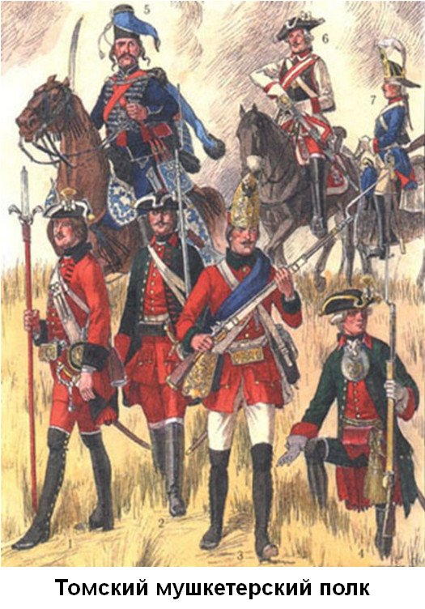

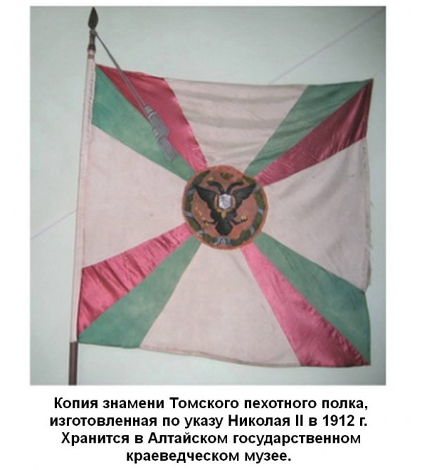

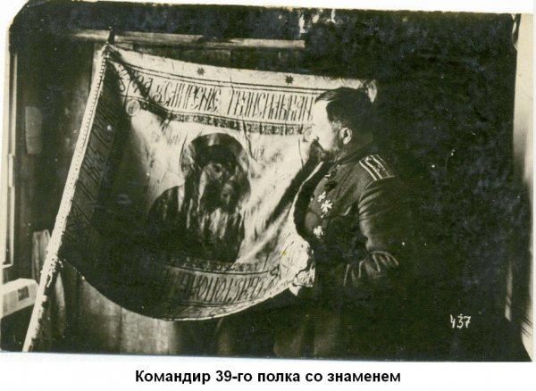

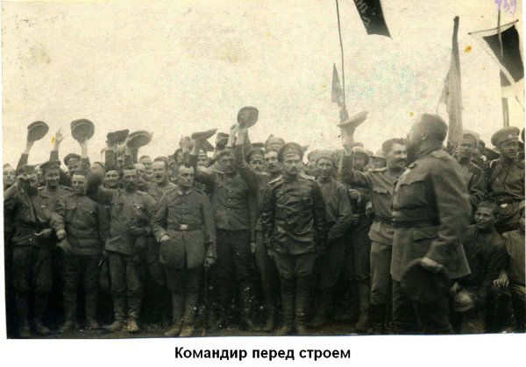
Фотоальбом 39-го Томского пехотного полка


